大客流专项项目

试运行记录

承建单位：

日 期：2025年9月

运行时间：2025 年 9月4 日
序号 | 系统模块 | 系统功能 | 是否正常
1 | 大客流信息概览 | 最大承载量统计（活动） | 是 否
2 | 大客流信息概览 | 最大承载量统计（基础监控） | 是 否
3 | 大客流信息概览 | 区域类型统计（基础监控) | 是 否
4 | 大客流信息概览 | 区域类型统计（活动） | 是 否
5 | 大客流信息概览 | 时间筛选最大承载量统计 | 是 否
6 | 大客流信息概览 | 时间筛选区域类型统计 | 是 否
7 | 大客流信息概览 | 监控点概览 | 是 否
8 | 大客流信息概览 | 活动列表一览 | 是 否
9 | 大客流信息概览 | 监测点列表一览 | 是 否
10 | 大客流信息概览 | 预警列表一览 | 是 否
11 | 大客流风险预警信息 | 预警规则新增 | 是 否
12 | 大客流风险预警信息 | 预警规则删除 | 是 否
13 | 大客流风险预警信息 | 预警规则修改 | 是 否
14 | 大客流风险预警信息 | 预警规则展示 | 是 否
15 | 大客流风险预警信息 | 预警规则搜索 | 是 否
16 | 大客流风险预警信息 | 预警信息新增 | 是 否
17 | 大客流风险预警信息 | 预警信息删除 | 是 否
18 | 大客流风险预警信息 | 预警信息修改 | 是 否
19 | 大客流风险预警信息 | 预警信息展示 | 是 否
20 | 大客流风险预警信息 | 预警信息搜索 | 是 否
21 | 大客流风险预警信息 | 预警信息下发 | 是 否
22 | 大客流风险预警信息 | 预警信息督办 | 是 否
23 | 大客流风险预警信息 | 预警处置受理 | 是 否
24 | 大客流风险预警信息 | 预警处置回复 | 是 否
25 | 大客流风险预警信息 | 预警处置展示 | 是 否
26 | 大客流风险预警信息 | 预警处置搜索 | 是 否
27 | 处置状态监控 | 处置状态查询 | 是 否
28 | 处置状态监控 | 处置状态搜索 | 是 否
29 | 处置状态监控 | 处置状态展示 | 是 否
30 | 处置状态监控 | 处置状态流程展示 | 是 否
31 | 视频监控信息 | 活动视频管理视频查看 | 是 否
32 | 视频监控信息 | 监控点摄像视频查看 | 是 否
33 | 大客流统计分析 | 地图展示预警信息点位 | 是 否
34 | 大客流统计分析 | 地图展示活动信息点位 | 是 否
35 | 大客流统计分析 | 地图展示重点场所信息点位 | 是 否
36 | 大客流统计分析 | 地图展示交通枢纽信息点位 | 是 否
37 | 大客流统计分析 | 地图展示景区信息点位 | 是 否
38 | 大客流统计分析 | 地图展示安保力量信息点位 | 是 否
39 | 大客流统计分析 | 地图展示监控信息点位 | 是 否
40 | 大客流统计分析 | 大客流总数区域展示 | 是 否
41 | 大客流统计分析 | 监控视频分组分屏展示 | 是 否
42 | 大客流统计分析 | 待处理预警信息展示 | 是 否
43 | 大客流统计分析 | 处置状态信息展示 | 是 否
44 | 大客流基础信息 | 监控点位信息新增 | 是 否
45 | 大客流基础信息 | 监控点位信息删除 | 是 否
46 | 大客流基础信息 | 监控点位信息修改 | 是 否
47 | 大客流基础信息 | 监控点位信息展示 | 是 否
48 | 大客流基础信息 | 时间筛选监控信息 | 是 否
49 | 大客流基础信息 | 监控点位信息导入 | 是 否
50 | 大客流基础信息 | 监控点位信息导出 | 是 否
51 | 大客流基础信息 | 监控点位信息搜索 | 是 否
52 | 大客流基础信息 | 监控点位类型（重点场所/景区/安保力量/交通枢纽） | 是 否
53 | 大客流基础信息 | 监控点位摄像信息新增 | 是 否
54 | 大客流基础信息 | 监控点位摄像信息删除 | 是 否
55 | 大客流基础信息 | 监控点位摄像信息修改 | 是 否
56 | 大客流基础信息 | 监控点位摄像信息展示 | 是 否
57 | 大客流基础信息 | 时间筛选监控点位摄像信息 | 是 否
58 | 大客流基础信息 | 监控点位摄像信息导入 | 是 否
59 | 大客流基础信息 | 监控点位摄像信息导出 | 是 否
60 | 大客流基础信息 | 监控点位摄像信息搜索 | 是 否
61 | 大客流基础信息 | 安保力量（人）新增 | 是 否
62 | 大客流基础信息 | 安保力量（人）删除 | 是 否
63 | 大客流基础信息 | 安保力量（人）修改 | 是 否
64 | 大客流基础信息 | 安保力量（人）展示 | 是 否
65 | 大客流基础信息 | 时间筛选安保力量（人） | 是 否
66 | 大客流基础信息 | 安保力量（人）导入 | 是 否
67 | 大客流基础信息 | 安保力量（人）导出 | 是 否
68 | 大客流基础信息 | 安保力量（人）搜索 | 是 否
69 | 大客流基础信息 | 安保力量（物）新增 | 是 否
70 | 大客流基础信息 | 安保力量（物）删除 | 是 否
71 | 大客流基础信息 | 安保力量（物）修改 | 是 否
72 | 大客流基础信息 | 安保力量（物）展示 | 是 否
73 | 大客流基础信息 | 时间筛选安保力量（物） | 是 否
74 | 大客流基础信息 | 安保力量（物）导入 | 是 否
75 | 大客流基础信息 | 安保力量（物）导出 | 是 否
76 | 大客流基础信息 | 安保力量（物）搜索 | 是 否
77 | 活动信息管理 | 活动信息新增 | 是 否
78 | 活动信息管理 | 活动信息删除 | 是 否
79 | 活动信息管理 | 活动信息修改 | 是 否
80 | 活动信息管理 | 活动信息展示 | 是 否
81 | 活动信息管理 | 时间筛选活动信息 | 是 否
82 | 活动信息管理 | 活动信息导入 | 是 否
83 | 活动信息管理 | 活动信息导出 | 是 否
84 | 活动信息管理 | 活动信息搜索 | 是 否
85 | 活动信息管理 | 活动视频信息新增 | 是 否
86 | 活动信息管理 | 活动视频信息删除 | 是 否
87 | 活动信息管理 | 活动视频信息修改 | 是 否
88 | 活动信息管理 | 活动视频信息展示 | 是 否
89 | 活动信息管理 | 时间筛选活动视频信息 | 是 否
90 | 活动信息管理 | 活动视频信息导入 | 是 否
91 | 活动信息管理 | 活动视频信息导出 | 是 否
92 | 活动信息管理 | 活动视频信息搜索 | 是 否
检查内容 |  | - 检查系统是否运行正常；  - 检查数据流转实有正常  - 检查系统运行中是否有故障；  - 记录用户试用反馈的问题
问题与解决方法 |  | 大客流基本信息需要提供完整数据项  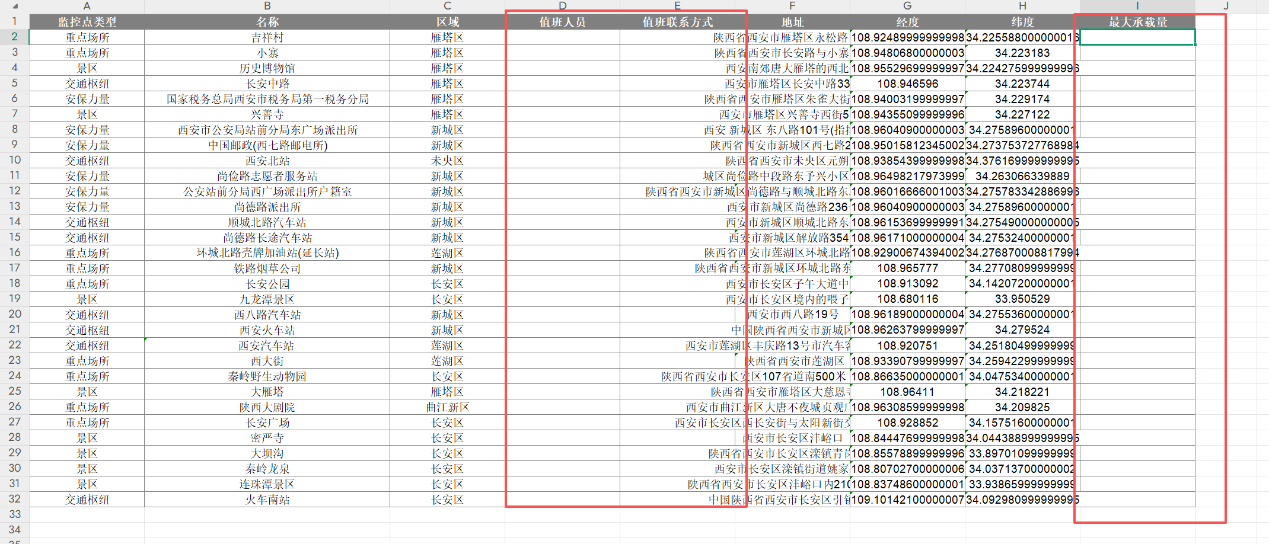  需要大屏图标（活动、监控、预警、重点场所、交通枢纽、安保力量）国标图标  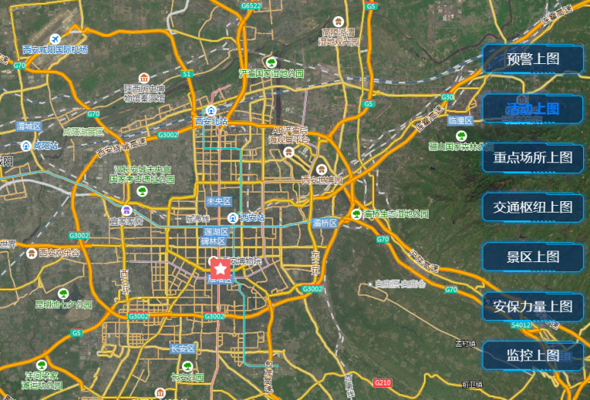  预警信息的处理流程暂不明确  目前是受理（表示已知晓）、回复（回复处理结果）  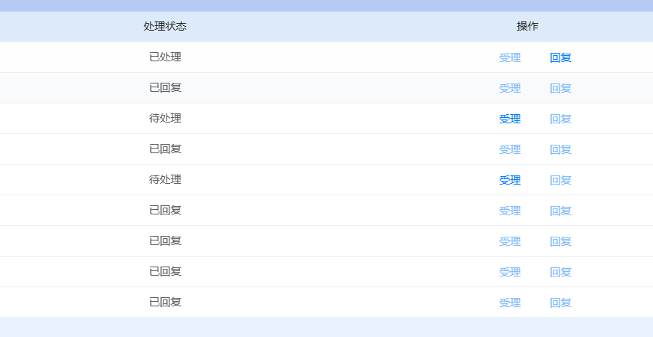  热力图确认：由于之前未推送监控数据，热力图曾被取消。现海康视频推送功能已启用，热力图已重新添加至监控信息中。目前，热力图能够展示每个监控点的热力图信息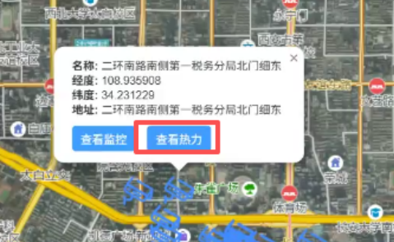
版本迭代情况 |  | 2025年9月5日，需对App看板进行数据下钻操作的迭代版本更新。
检查结果 |  | 总结：  大客流在内网环境下运行，试运行期间：系统基本稳定 ，针对预警暴露出一些问题，需沟通协调。
 |  | 签名：

